Звіт про надходження та результати опрацювання
запитів на публічну інформацію за IV квартал 2021 року
в Міністерстві захисту довкілля та природних ресурсів України

Період:
01 жовтня – 31 грудня 2021 року

Загалом надійшло:
343
Запита

з них отримано:
електронною поштою: |  |  |  | поштою:
 | 305 |  |  |  | 35
 | Телефоном / факсом: |  | подано особисто до приймальні громадян:
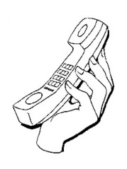 | 0 |  |  | 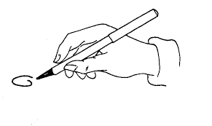 | 3

Крім того, до Міндовкілля надходять документи, які на думку запитувачів є запитами на отримання публічної інформації (посилаючись на Закон України «Про доступ до публічної інформації»), а за результатами попереднього опрацювання за змістом є проханням надати консультацію, роз’яснення, чи певну адміністративну послугу або є зверненням громадян відповідно до Закону України «Про звернення громадян».
Протягом звітного періоду до Міндовкілля надійшло 46 таких запитів.

